1 часть
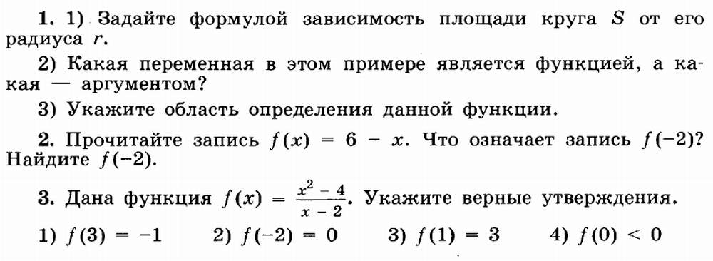
2 часть
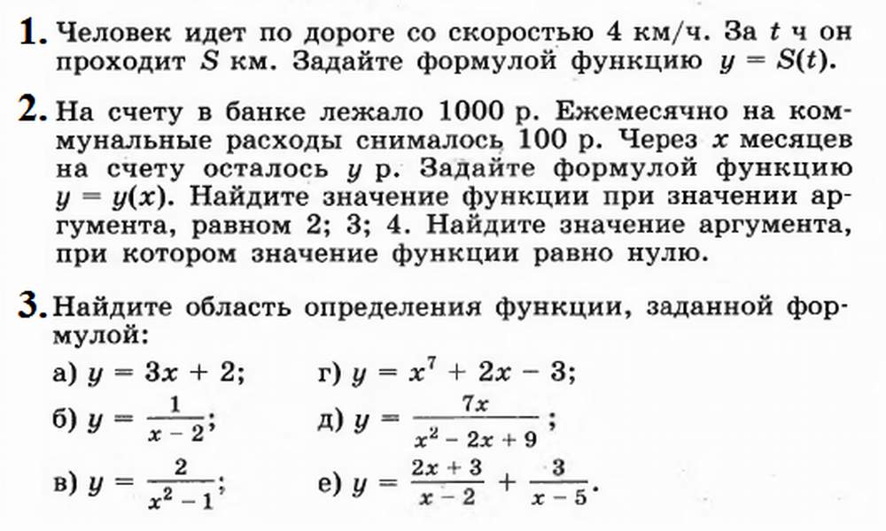
3 часть выполняем по вариантам
Серый цвет- девочки
Голубой цвет- мальчики
